Programa Académico | INGENIERIA DE SISTEMAS
Nombre Del Curso | Fundamentos Web
Grupo | S441-A | Semestre | cuarto
Periodo | 2025-2 | Fecha | Agosto 8 2025
Profesor | Juan Carlos Pazmiño Rayo

Objetivos del Curso
El curso Fundamentos Web tiene como objetivo proporcionar a los estudiantes los conocimientos y habilidades esenciales para el desarrollo de sitios y aplicaciones web básicas, mediante el uso de HTML, CSS y JavaScript. A lo largo del curso, los estudiantes aprenderán a estructurar contenido con HTML, aplicar estilos y diseño responsivo con CSS, e implementar interactividad dinámica con JavaScript, integrando buenas prácticas de programación y estándares de accesibilidad

Una vez presentada la agenda de trabajo, las estrategias metodológicas y criterios de evaluación estos se aprueban, se modifican o se complementan
- HTML (HyperText Markup Language)  - Estructura básica de un documento HTML  - Etiquetas fundamentales (texto, enlaces, imágenes, listas, tablas, formularios)  - Elementos semánticos y buenas prácticas de estructura  - CSS (Cascading Style Sheets)  - Introducción a CSS y su integración con HTML  - Selectores, propiedades y valores  - Modelo de cajas (box model)  - Diseño responsivo y uso de media queries | - JavaScript (JS) Básico  - Introducción a JavaScript: sintaxis y variables  - Operadores, estructuras de control y funciones  - Manipulación del DOM (Document Object Model)  - Eventos y control de interacciones del usuario  - Introducción a ES6 (let, const, arrow functions, template strings)  Otros  - Interactividad y Dinamismo en la Web  - Validación de formularios con JavaScript  - Uso de eventos para modificar el DOM dinámicamente  - Proyecto Final  Desarrollo de un sitio web completa que integre HTML, CSS y JavaScript, aplicando los conceptos aprendidos durante el curso.

Acuerdo sobre los aspectos metodológicos
- Evaluación temas clase Anterior (basado en ejercicios). Responsables: Estudiante
- Explicación nuevos temas (Basado en Ejercicios). Responsables: Profesor- estudiante
- Ejercicios Planteados para los temas de clase. Responsables: Estudiante - profesor
Acuerdo sobre los aspectos de evaluación
Parcial 1 30%
Ejercicios y evaluaciones (ejercicios de cada clase)
Parcial 2 30%
Ejercicios y evaluaciones (ejercicios de cada clase)
Parcial Final 40%
Ejercicios y evaluaciones (ejercicios de cada clase) →20%
Trabajo fnal →20% grupos máximo tres personas

***Si no se entrega trabajo final, la nota del parcial final es cero
* Será de carácter obligatorio utilizar el Teams para la entrega de trabajos y quices.
* Se creará un grupo de WhatsApp para las comunicaciones del curso (administradores: docente y representante)

Total de Estudiantes asistentes al acuerdo
Nombre del vocero
Teléfono |  |  |  | E–mail
Ciudad | Cali |  |  | Fecha | Agosto 4 2025

El Docente / Tutor | El Vocero | Director

Anexo: Agendas de trabajo y lista de estudiantes asistentes.

LISTADO DE ESTUDIANTES ASISTENTES AL ACUERDO

Las clases darán inicio máximo a las 6:40 con el llamado a lista. Si usted llega después del llamado, debe avisar al docente para pasar la falta a llegado tarde. Recuerde que 4 faltas o más, dan perdida de la materia.

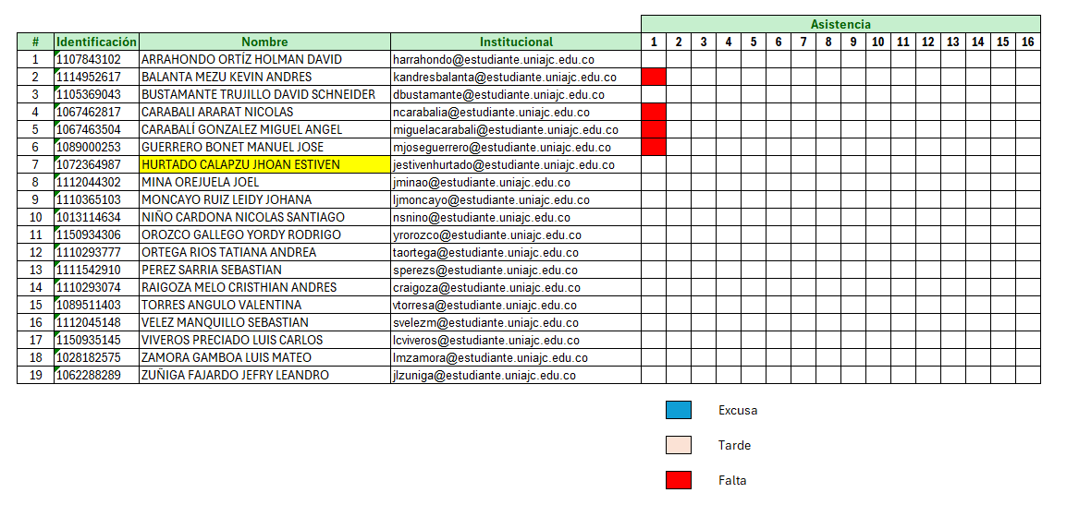
Cronograma de clases

